Торжественное открытие Центра одаренных детей Алтайского края
(онлайн трансляция http://www.talant22.ru/)
01 декабря 2020 года

ПРОГРАММА
Время | Тема выступления
13:00 –13:30 | Торжественное открытие Центра одаренных детей
13:00 – 13:10 | Приветственное слово министра образования и науки Алтайского края  Максим Александрович Костенко | 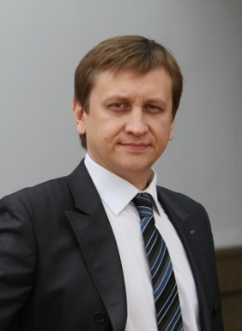
13:10 – 13:20 | Приветственное слово министра культуры Алтайского края  Безрукова Елена Евгеньевна | 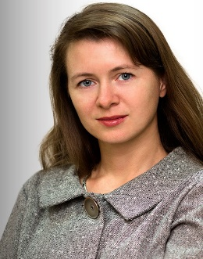
13:20 – 13:30 | Приветственное слово министра спорта Алтайского края  Перфильев Алексей Анатольевич | 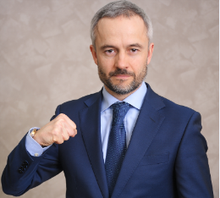
13:30 – 15:00 | Научно-образовательная программа
13:30 – 14:00 | Презентация естественно-научного направления Центра одаренных детей  - Естественно-научное направление работы ЦОД  - Интерактивная лабораторная работа «Выделение ДНК из ягод актинидии китайской»  Мерщиев А.В., кандидат биологических наук, руководитель образовательных проектов Академии «Просвещение»  Горбатко В.А., учитель биологии ГБОУ Школа №2030, финалист конкурса «Учитель года Москвы-2018» | 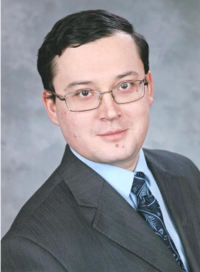
14:00 – 14:30 | Презентация естественно-научного направления Центра одаренных детей  - Интерактивная лабораторная работа «Экологический мониторинг в природе: работа в цифровой лаборатории»  Кохов А.В., учитель биологии школы № 1253 г. Москвы, внешний эксперт ЕГЭ, эксперт тренировочных работ и олимпиадных заданий СтатГрад, | 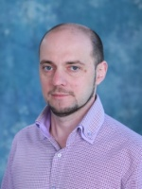
14:30 – 15:00 | Презентация технического направления Центра одаренных детей  - Техническое направление работы ЦОД  - Интерактивная лабораторная работа «Занимательные опыты с сухим льдом»  Литвинов О.А., методист АО «Издательство «Просвещение»  Трушина Т.А., учитель математики и физики высшей квалификационной категории ГБОУ города Москвы «Школа № 167 имени Маршала Л.А. Говорова», финалист конкурса «Учителя года Москвы-2020»
15:00 – 17:00 | Интерактивная олимпиада для всех желающих
15:00 – 17:00 | Интерактивная олимпиада по предметам для всех желающих  - Физика  - Математика  - Биология  - Химия  - Экология  - Астрономия  Образовательная платформа Olimpium.ru
17:00 – 18:00 | Научно-популярная лекция «Современные взгляды происхождения жизни на земле»  Мерщиев А.В., кандидат биологических наук, руководитель образовательных проектов Академии «Просвещение»

